22.05.24

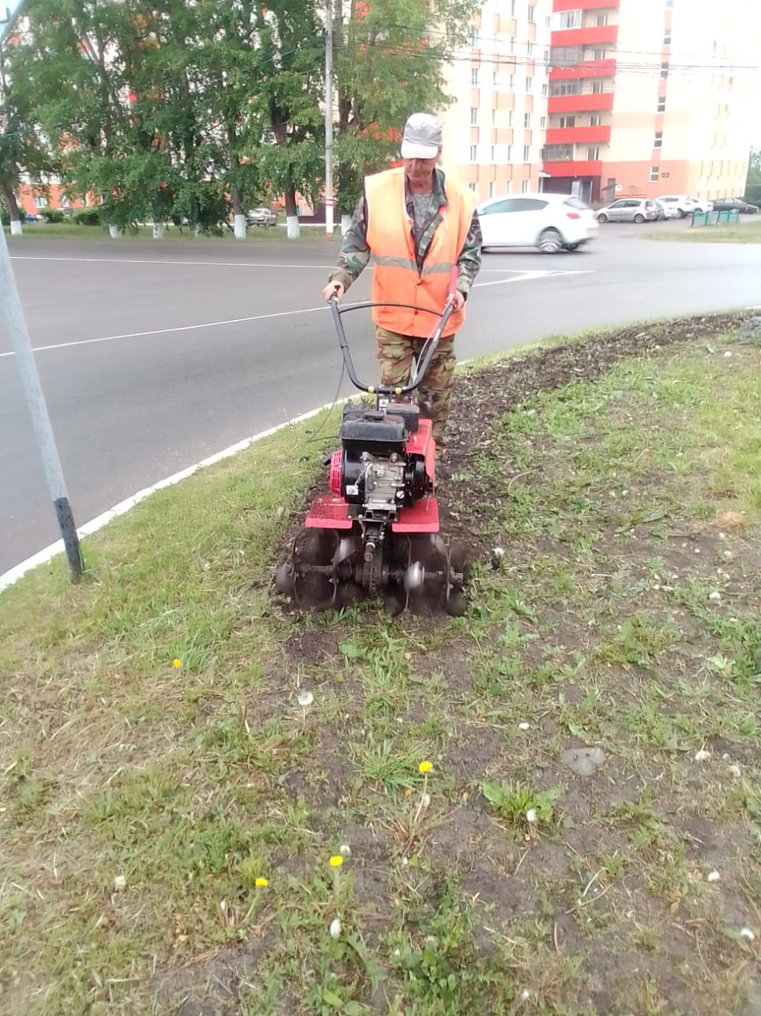

Вспашка клумбы под высадку цветов кольцо "Автоколонна"

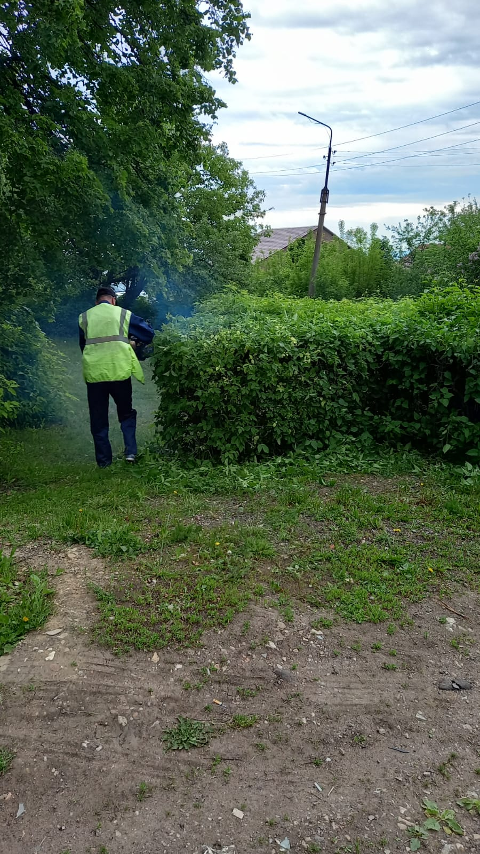

ул. Терешкова шк. 17 обрезка кустов

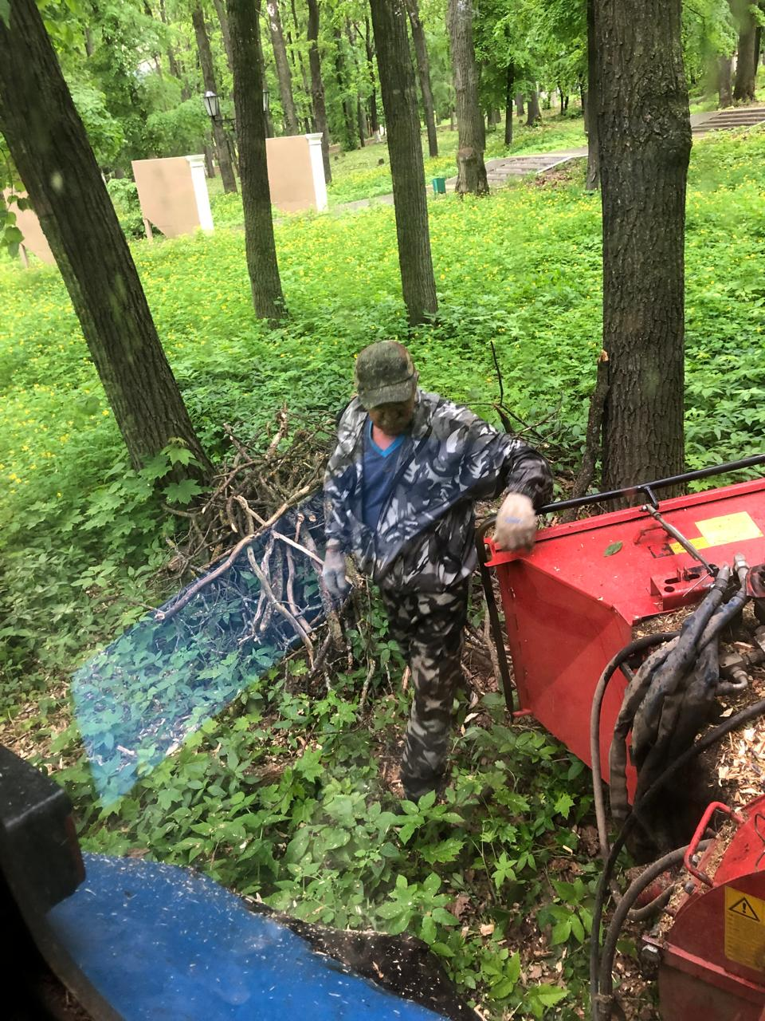

Парк дробление кустов

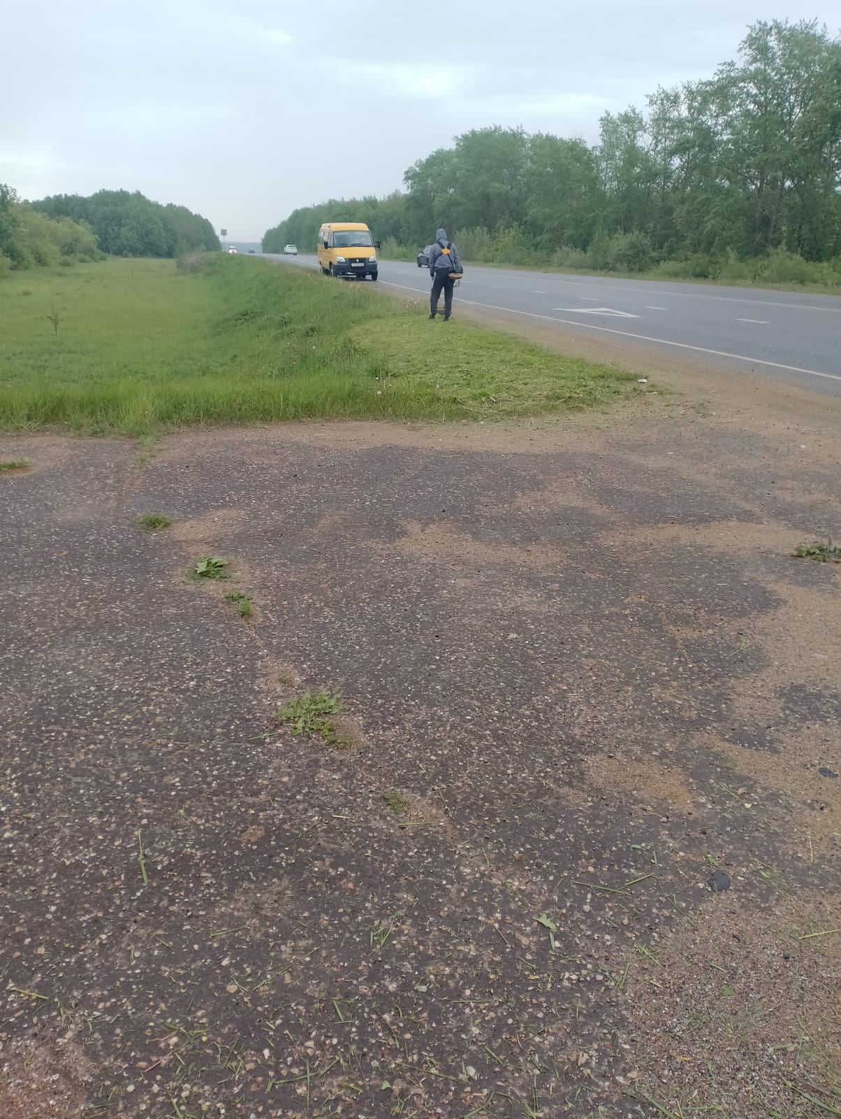

Покос травы "Стела"

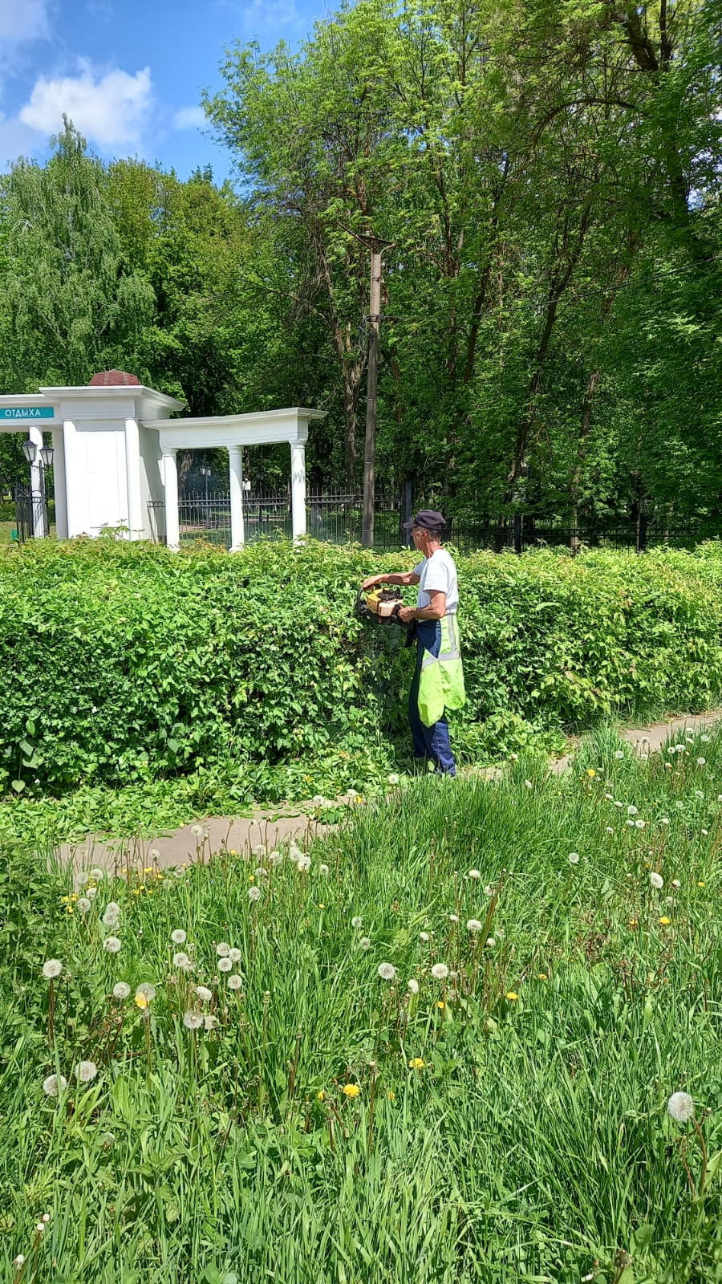

Парк обрезка кустов

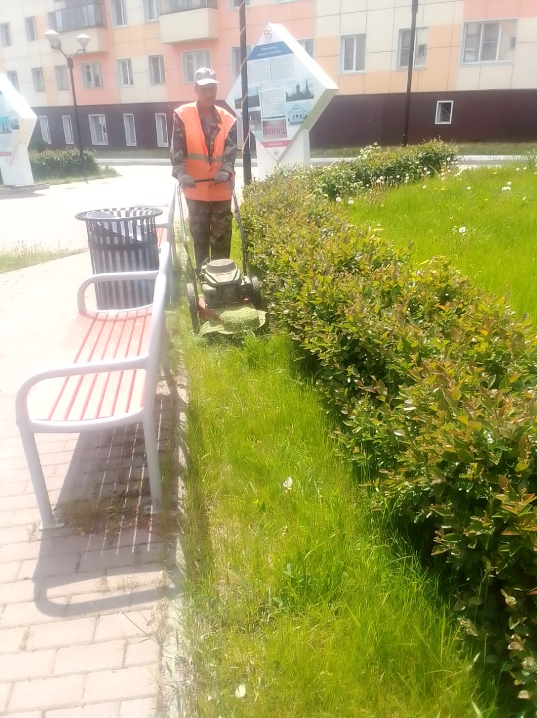

Покоса и уборка травы клуб "Ухтомского"

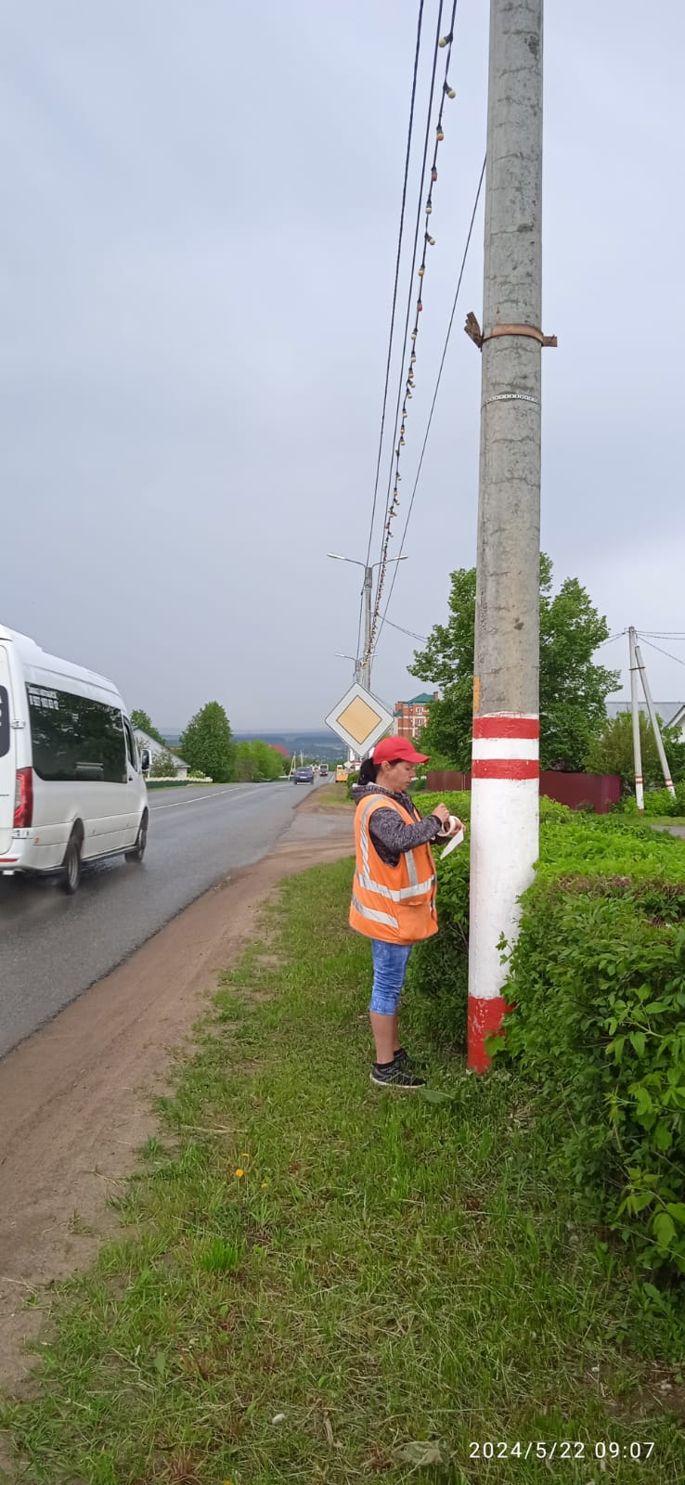

Оклеивание световых столбов. Под пакраску.